# Einrichtung PlanningFactory Online

Diese Anleitung beschreibt, wie Sie Ihre Emailadresse für den Onlinezugriff freischalten und PlanningFactory als Webversion oder Excel Version nutzen. Die Webversion ermöglicht nur die Datenerfassung, die Excel Version die volle Administration des Systems.

In die Onlineversion von PlanningFactory loggen Sie sich mit Ihrer Emailadresse und einem Passwort ein. Sie müssen daher Ihre Emailadresse registrieren und ein Passwort vergeben.

**1. Registrieren Sie Ihre Email Adresse auf** [**www.planning-factory.com**](http://www.planning-factory.com)**.**

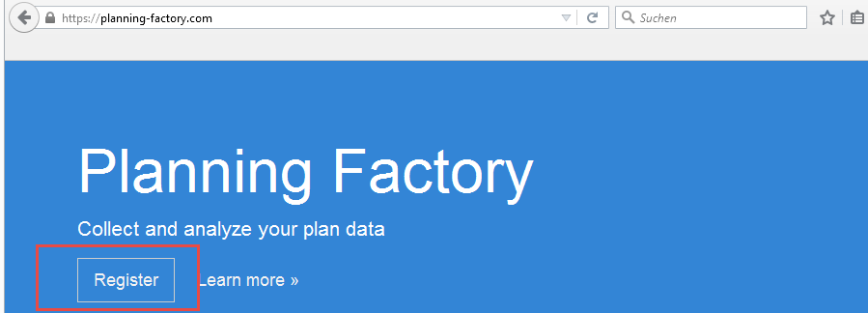

Sie erhalten nach der Registrierung eine Mail zur Bestätigung, nachdem Sie diese bestätigt haben ist Ihr Benutzerkonto aktiv.

**2. Die Webversion können Sie ab jetzt sofort nutzen.**

Sie rufen hierfür die Serveradresse Ihrer PlanningFactory auf, welche wir Ihnen gesendet haben. Oder schauen Sie in unsere öffentliche Muster PlanningFactory unter **https://saxess2.planning-factory.com/TemplateStore_DE_DEMO**

**3. Laden Sie den PlanningFactory Excel Client unter** [**www.planning-factory.com**](http://www.planning-factory.com) **herunter**

Nach Ihrer Registrierung können Sie den Excel Client herunterladen, dieser funktioniert mit allen Excel Versionen ab 2010.

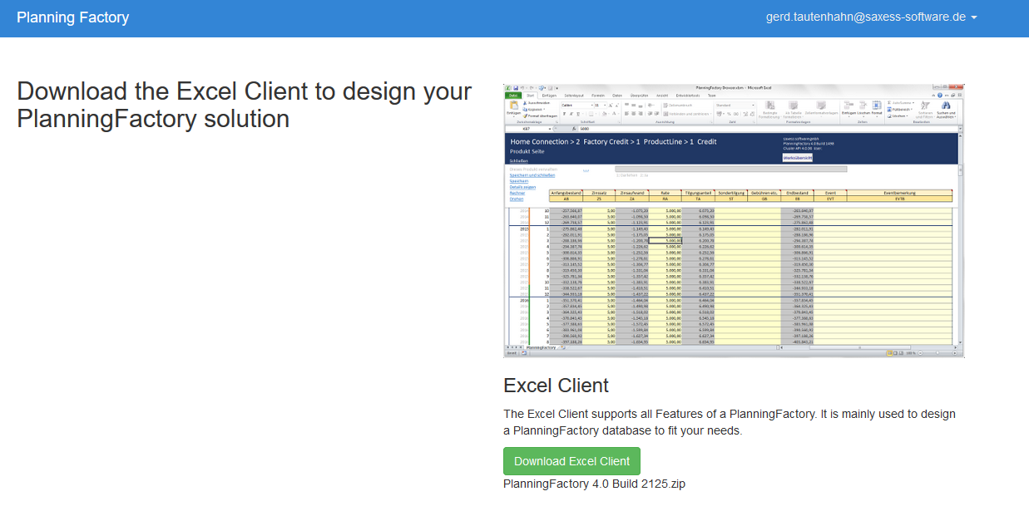

Die Einrichtung ist ganz einfach, Sie entpacken die per Download erhaltene .zip Datei in ein beliebiges Verzeichnis auf Ihrem PC.

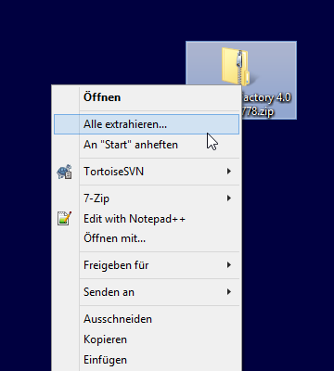

So sieht der Inhalt des PlanningFactory Ordners anschließend aus, der Order „+“ enthält die Benutzerkonfigurationen.

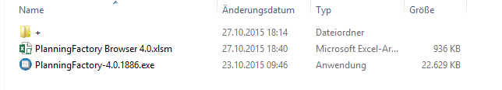

**4. Zugangsdaten für Factory-Cluster hinterlegen**

Starten Sie „PlanningFactory Browser 4.0“ und aktivieren Sie die Nutzung von Makros.

Sie sehen dann schon ein erstes Demo Cluster als Kachel. Über den . . . Link im Kopf legen Sie per „Verbindungen verwalten“ weitere Verbindungen zu Ihren Clustern an.

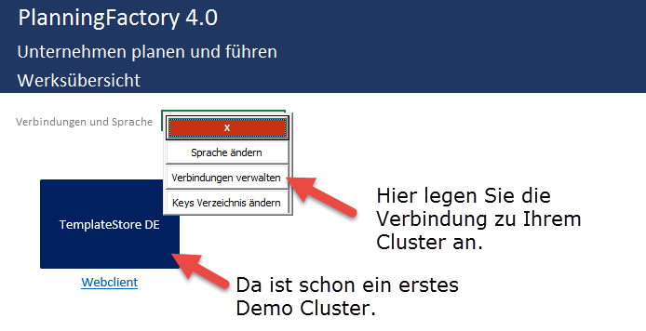

Klicken Sie auf „Neue Verbindung“ und füllen Sie dann die Felder aus, die notwendigen Parameter Server und Datenbank sehen Sie in der Serveradresse. Die Zugangsdaten sind die aus Ihrer Registrierung.

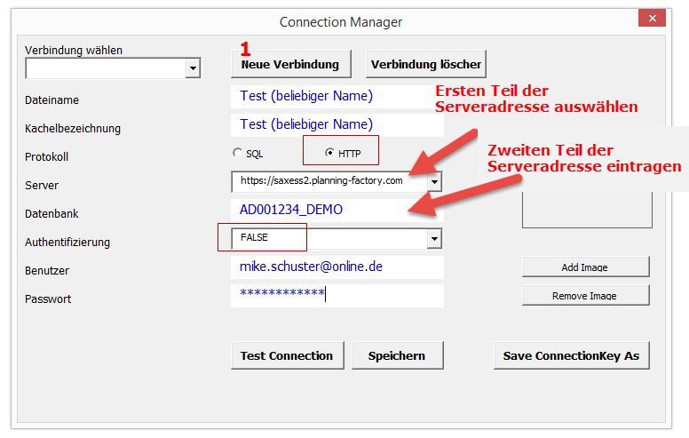

**Testen Sie anschließend die Verbindung, Sie müssen diese Meldung erhalten:**

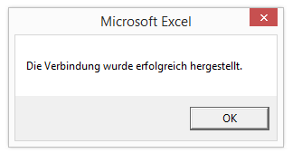

**Geschafft – Zeit um sich kurz zu freuen.**

**5. Starten Sie die Arbeit mit PlanningFactory durch Klick auf eine Kachel**

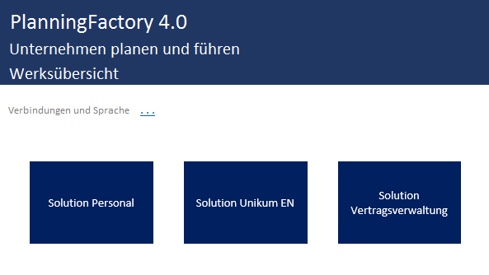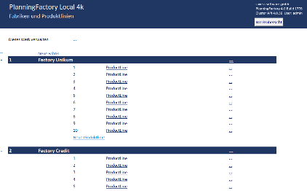

**Zusatzinformation**

Mit den oben genannten Schritten haben Sie eine Key Datei im Unterordner „+“ ihres PlanningFactory Programmordners erzeugt. Diese Key Datei enthält ihr persönliches Passwort.

Sollen Sie den PlanningFactory Progammordner auf einem Netzlaufwerk abgelegt haben, welches auch für andere Benutzer zugänglich ist, speichern Sie Ihr Passwort nicht wie oben beschrieben. Sie werden dann beim Klick auf ein Cluster zur Eingabe des Passwort aufgefordert.

Alternativ können Sie den/die Key(s) auch in einem privaten Ordner / USB Stick speichern und per „Key Verzeichnis ändern“ in dieses wechseln.